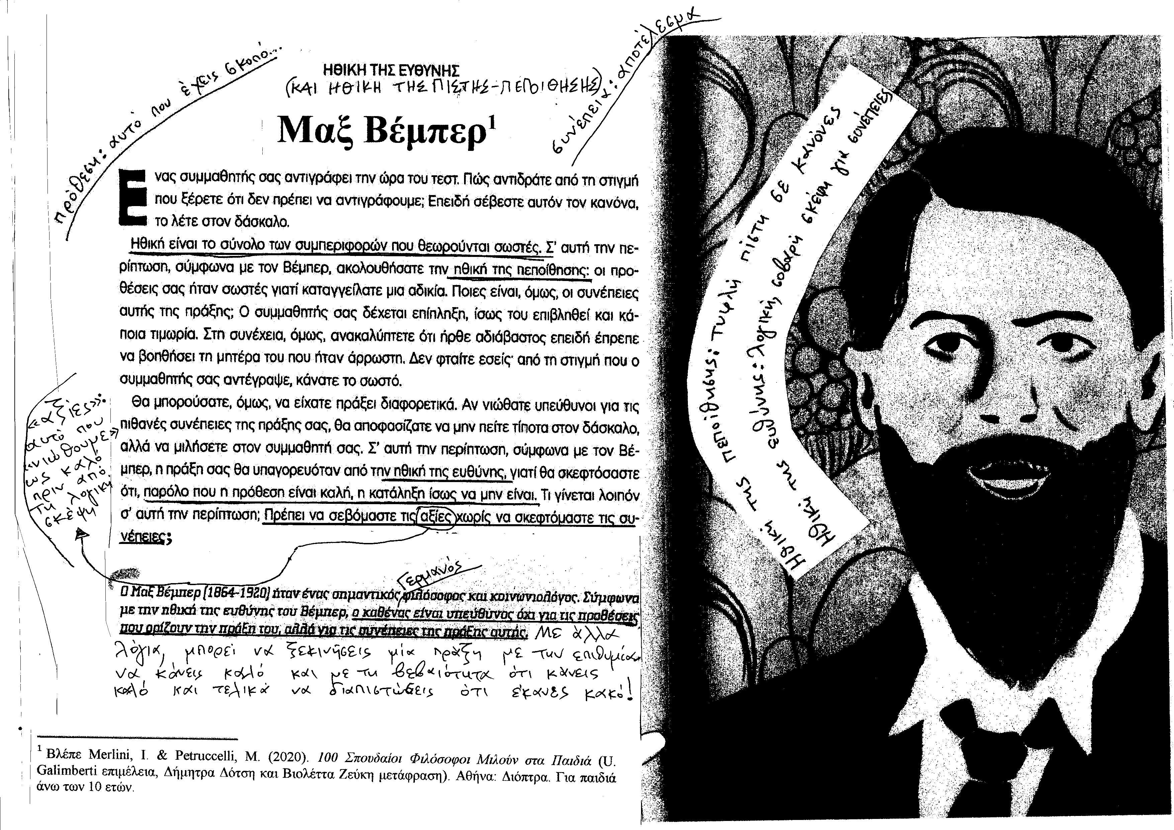
ΗΘΙΚΗ ΤΗΣ ΕΥΘΥΝΗΣ ΚΑΙ ΗΘΙΚΗ ΤΗΣ ΠΙΣΤΗΣ-ΠΕΠΟΙΘΗΣΗΣ

ΣΚΕΨΕΙΣ, ΑΠΟΨΕΙΣ, ΕΡΩΤΗΜΑΤΑ, ΑΠΑΝΤΗΣΕΙΣ
Σύμφωνα με τον Μαξ Βέμπερ, ο καθένας είναι υπεύθυνος όχι για τις προθέσεις που ορίζουν την πράξη του, αλλά για τις συνέπειες της πράξης αυτής. Με άλλα λόγια, μπορεί να ξεκινήσεις μια πράξη με την επιθυμία να κάνεις καλό και με τη βεβαιότητα ότι θα κάνεις καλό, από τη στιγμή που αυτή η πράξη συμφωνεί με τους κανόνες που πιστεύεις ότι είναι οι σωστοί. Και όμως, τελικά, να διαπιστώσεις ότι έκανες κακό, και ίσως μεγάλο κακό!

1. Μπορείς να αναφέρεις μία περίπτωση που ακολούθησες την ηθική της πίστης-πεποίθησης με καλό αποτέλεσμα και μία άλλη περίπτωση που ακολούθησες την ηθική της πεποίθησης-πίστης με κακό αποτέλεσμα; ..................................................... ..................................................................................................................................................................................................................................................................................................................................................................................................................................................................................................................................................................................................................................................................................................................................................................................................................................................................................................................................................................................................................................................................................................................................................................................................................................................................................................................................................................................................................................
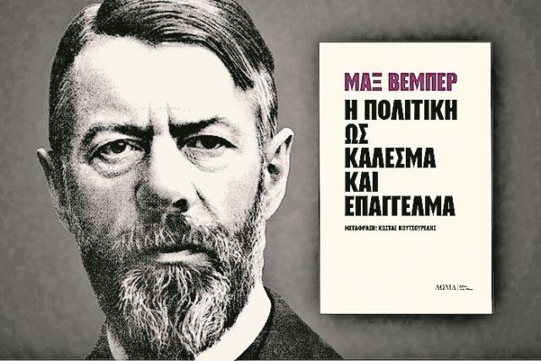
2. Νομίζεις ότι ένας άνθρωπος που είναι φανατικός στις πολιτικές του γνώμες είναι πιο κοντά στην ηθική της ευθύνης ή της πεποίθησης; Γιατί; .............................................................................................................................................................................................................................................. . .........................................................................................................................................................................................................................................................................................................................................................................................................................................................................................................................................................................................................................................................................................................
3. Όπως έχουμε συχνά αναφέρει στην αίθουσα, το πολίτευμα της δημοκρατίας στηρίζεται στην παιδεία και την καλλιέργεια της σκέψης του λαού. ουσιαστικά δεν μεν μπορεί να υπάρξει αλλιώς. Επομένως, η ηθική της πίστης-πεποίθησης ή η ηθική της ευθύνης είναι πιο κατάλληλη για τη δημοκρατία; Γιατί; ................................................................................................................................................................................................................................................................................................................................................................................................................................................................................................................................................................................................................................................................................................................................................................................................................................................................................................................................................................................................................................................................................................................................................

